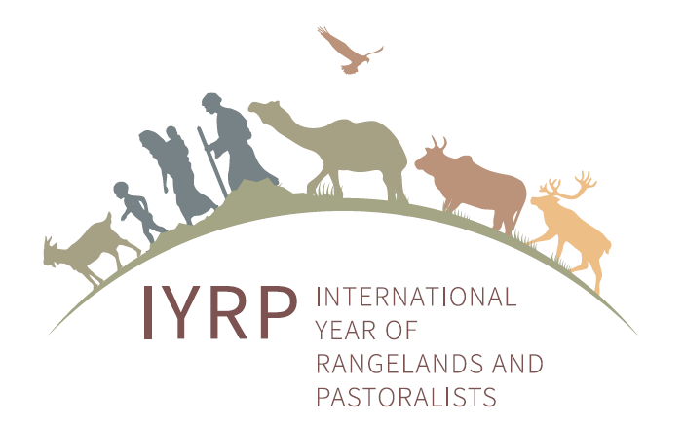
Année internationale des parcours et des pasteurs (IYRP):
informations pour les organisations pastorales

Qu'est-ce que l'IYRP?
En août 2019, le Gouvernement de Mongolie – un pays traditionnellement pastoral – a proposé que les Nations unies (United Nations, UN) déclarent une Année internationale des parcours et des pasteurs (International Year of Rangelands and Pastoralists, IYRP).
L’UN désignent des années spécifiques comme des moments pour promouvoir un sujet particulier par le biais d'activités de sensibilisation et autres. Par exemple, l'année 2024 a été désignée comme l'Année internationale des camélidés.
Début octobre 2020, le Comité de l'agriculture (COAG) de l'Organisation des Nations unies pour l'alimentation et l'agriculture (FAO) a appuyé la proposition mongole d'une Année consacrée au thème des parcours et des pasteurs en 2026.
Pourquoi une IYRP a-t-elle été proposée?
Dans sa proposition, le Gouvernement de Mongolie a fait valoir que plus de la moitié de la surface terrestre est constituée de parcours: des zones où la végétation est composée d'herbes et d'arbustes naturels qui sont pâturés par le bétail et la faune. La productivité et la santé environnementale des parcours sont essentielles pour les moyens de subsistance et les cultures de plus de 500 millions de pasteurs (voir l'encadré explicatif «Pour que les choses soient claires»). Des milliards de personnes autres que les pasteurs tirent profit de ces zones grâce aux produits animaux, au tourisme, à la conservation de la faune et de la biodiversité, aux énergies renouvelables et à d'autres utilisations et services.
Le Gouvernement de Mongolie souhaite que l'IYRP soit célébrée afin que davantage de personnes dans le monde, en particulier les décideurs politiques, reconnaissent la grande valeur des parcours et des pasteurs et comprennent mieux comment ceux-ci contribuent à l'économie, à l'environnement, à la société et à la culture, au niveau national et mondial. Une IYRP pourrait sensibiliser aux défis et aux opportunités de la vie dans les parcours, notamment la nécessité d'accéder aux services de santé et d'éducation, aux intrants de production et aux marchés, à la sécurité des droits d'utilisation des terres, à la résolution des conflits et à l'investissement dans l'amélioration des parcours. L'IYRP pourrait attirer l'attention sur la nécessité de meilleures politiques dans et entre les pays du monde entier pour favoriser les systèmes de production pastorale.
Qui est et peut être impliqué dans l'IYRP?
Le Gouvernement de Mongolie a élaboré la proposition en partenariat avec des organisations nationales et internationales, y compris des organismes gouvernementaux, dans plusieurs pays, par exemple l'Argentine, l'Australie, l’Espagne, l'Éthiopie et l'Iran. Par la suite, les Gouvernements d'Afghanistan et du Burkina Faso ont écrit des lettres aux Nations unies pour soutenir la proposition mongole. D'autres gouvernements préparent actuellement des lettres de soutien.
Les Mongols ont mis en place un groupe de soutien national (National Support Group, NSG) composé de personnes issues d'organisations de la société civile et des ministères de l'agriculture, de l'environnement et des affaires étrangères afin de coordonner la campagne de promotion de l'IYRP lors de la réunion du COAG. Un groupe de soutien international (International Support Group, ISG) comptant plus de 50 membres du monde entier travaille en étroite collaboration avec le NSG. L'ISG comprend une quinzaine de membres d'organisations pastorales et desorganisations de soutien aux pasteurs, dont l’Alliance mondiale des peuples autochtones et pastorales mobiles (World Alliance of Mobile Indigenous Peoples and Pastoralists, WAMIP).
Le Plateforme des Connaissances Pastorales de la FAO (Pastoralist Knowledge Hub, PKH), en tant qu'organisation mondiale de soutien aux pasteurs, aide les pasteurs à plaider en faveur de l'utilisation durable des parcours et de politiques favorables aux pasteurs. Il soutient la campagne de l'IYRP par le biais de ses canaux de communication et de ses événements.
Des groupes régionaux sont en cours de formation pour planifier et mettre en œuvre des activités dans la période précédant l'IYRP et pendant l'IYRP. Toute organisation souhaitant promouvoir activement les pasteurs et les parcours dans sa région est invitée à rejoindre le groupe régional concerné. Les organisations pastorales et les organisations de soutien aux pasteurs sont particulièrement bienvenues afin qu'elles puissent jouer un rôle clé dans l'orientation de l'IYRP.

Pour que les choses soient claires
Les «pasteurs» sont des personnes qui – comme leur principale source de vie – élèvent du bétail et/ou des animaux sauvages ou semi-domestiqués sur des plantes qui poussent naturellement, souvent appelées parcours et prairies.
Une «organisation pastorale» est un groupe de pasteurs qui agissent ensemble pour améliorer la vie de ses membres, par exemple en leur facilitant l'accès à l'information et aux marchés et en défendant leurs droits. L'organisation peut être enregistrée (formelle) ou non (informelle).
Une «organisation de soutien aux pasteurs» est un groupe non gouvernemental ou gouvernemental de personnes qui soutiennent les pasteurs dans leur développement et plaidoyer, mais dont la plupart ne pratiquent pas le pastoralisme eux-mêmes.
Pourquoi l'IYRP est-elle importante pour les éleveurs?
- Elle pourrait accroître le respect des accomplissements des éleveurs du monde entier en matière de production d'aliments et d'autres produits dans des environnements difficiles et éprouvants tels que les zones sèches, montagneuses et éloignées.
- Elle pourrait renforcer les organisations et les réseaux des pasteurs (locaux, nationaux et internationaux) et les rendre plus visibles en leur offrant une plateforme mondiale : (i) pour défendre leurs droits à des programmes de développement et à des lois qui répondent à leurs besoins ; et (ii) pour échanger leurs connaissances et leurs bonnes pratiques.
- Elle pourrait mettre en évidence la fierté des pasteurs pour leur travail et leur culture, y compris chez les jeunes, et renforcer leurs traditions et leur diversité, soutenant ainsi leur quête d'une plus grande reconnaissance de leur mode de vie.
- En faisant mieux connaître et apprécier les pasteurs, elle pourrait leur donner de meilleures chances – y compris aux femmes et aux jeunes – de générer des revenus supplémentaires grâce à de nouveaux produits et marchés.
- Elle pourrait donner la dynamique et les moyens aux pasteurs et aux scientifiques de mener des recherches conjointes afin de générer de bonnes données sur la situation des pasteurs et des parcours – informations qui seraient utiles aux pasteurs pour la gestion des terres et de l'eau et pour la défense de leurs droits.
- Elles pourraient améliorer la collaboration entre les pasteurs et les scientifiques afin d'aider les pasteurs à innover et à s'adapter au changement pour que leur bien-être soit assuré.
- Elle pourrait aider à intégrer les préoccupations des pasteurs dans la planification nationale et régionale et stimuler l'élaboration de meilleures politiques, permettant aux pasteurs de faire le meilleur usage possible des parcours et d'autres espaces de façon saisonnière, en déplaçant leurs troupeaux et en négociant pacifiquement l'accès aux pâturages et à l'eau, ainsi que la sécurisation des voies de passage du bétail. Cela pourrait contribuer à réduire les conflits avec les cultures, les parcs nationaux, les réserves de faune sauvage, les zones de pâturage privatisées, le tourisme et les entreprises, par exemple celles pour l'exploitation minière, l'extraction du pétrole ou d’autre sources d'énergie.
- Elle pourrait renforcer et étendre les efforts visant à mettre en place des services de soins de santé animale et humaine et d'éducation appropriés pour les familles de pasteurs mobiles.
Que se passe-t-il et quand?
Actuellement, des gouvernements nationaux et diverses organisations – y compris les organisations pastorales et les organisations de soutien aux pasteurs – sont en train d'envoyer des lettres de soutien à la proposition mongole d'une IYRP. Certains ont également envoyé des lettres d'engagement, décrivant comment ils contribueront à la préparation et à la mise en œuvre de l'IYRP.
Le NSG et l'ISG ont récemment mis en place un "stand en ligne" (www.iyrp.info) pour les participants à la réunion du COAG, qui s'est tenue virtuellement du 28 septembre au 2 octobre 2020. Sur ce site, ils tentent de donner la parole aux éleveurs du monde entier. Le site web comprend également des courtes vidéos et des photos de pasteurs et de parcours ainsi que les logos des organisations qui soutiennent l'AIPR proposée.
Le 2 octobre 2020, le COAG a appuyé la proposition mongole d'une IYRP, qui se tiendra en 2026. Les prochains obstacles que la proposition doit franchir sont la réunion du Conseil de la FAO en décembre 2020, la Conférence de la FAO en juillet 2021 et – enfin – l'Assemblée générale des Nations unies en septembre 2021. Le stand en ligne continue d'être une fenêtre sur les mondes divers des pasteurs et des parcours – et d'autres lettres et logos de soutien sont les bienvenus !
Dans les semaines à venir, les groupes régionaux de l'IYRP se réuniront virtuellement et – pour ceux qui le peuvent – en personne lors du Congrès international conjoint sur les prairies et les parcours (Joint International Grassland and Rangeland Congress) en octobre 2021 à Nairobi, au Kenya, afin d'élaborer des plans d'action pour préparer et mettre en œuvre l'IYRP dans les différentes régions et pays.
Les organisations pastorales et les représentants des pasteurs seront au centre des activités qui marqueront l'IYRP.
Voici quelques exemples d'activités qui pourraient être menées pendant l'IYRP:
- Événements au niveau national, y compris la mise en valeur des systèmes pastoraux durables, des récompenses et des prix, des foires d'innovation, des documentaires vidéo, une Journée mondiale de l’éleveur et du matériel pédagogique
- Campagne de médias sociaux et productions vidéo pour sensibiliser les producteurs, les consommateurs et les décideurs politiques du monde entier (cela pourrait inclure une continuation du site web de l'IYRP mis en place pour le COAG)
- Rencontres de pasteurs organisés par le WAMIP et le PKH de la FAO pour partager les connaissances et développer des plans communs pour améliorer la vie des pasteurs
- Recherche conjointe des pasteurs et des scientifiques pour combler les lacunes dans les connaissances documentées et les informations sur les pasteurs et les parcours au niveau national et régional
- Une conférence internationale sur les pasteurs, les parcours et les objectifs de développement durable (Sustainable Development Goals, SDGs), réunissant les aspects environnementaux, sociaux et économiques dans une vision intégrée.
L'IYRP pourrait se concentrer chaque mois sur un thème particulier, comme indiqué ci-dessous (diagramme malheureusement disponible uniquement en anglais). Cette suggestion peut encore être discutée et améliorée en collaboration avec les organisations pastorales.

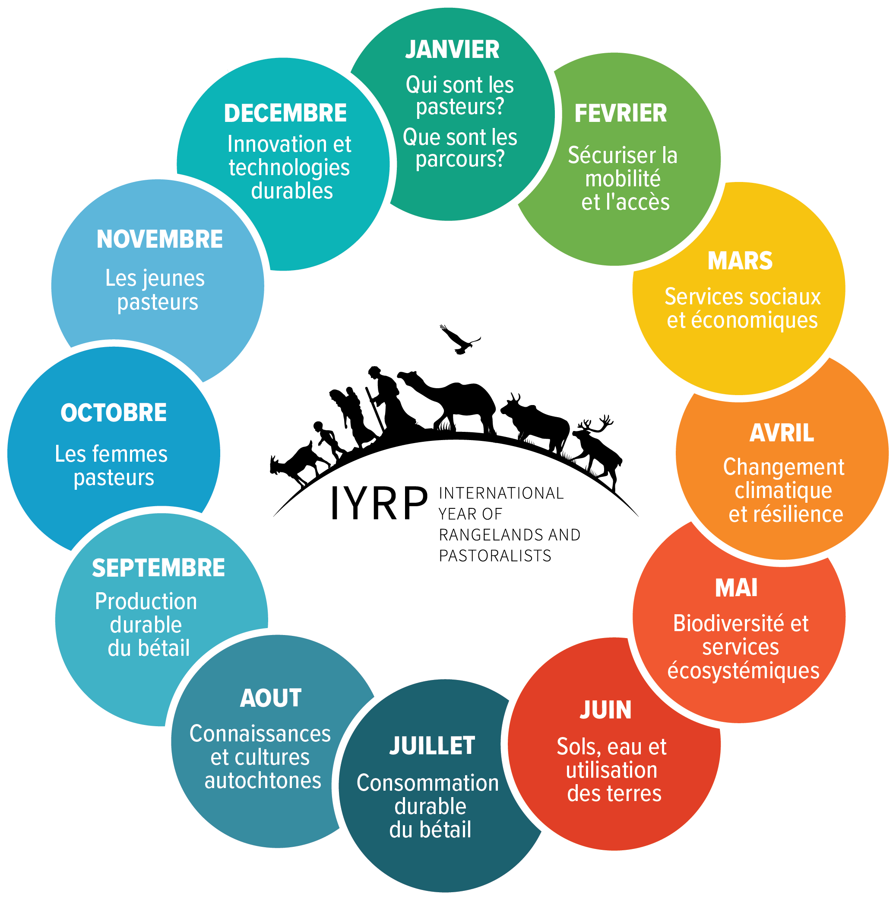
Thèmes mensuels possibles pendant l'IYRP

Pour plus d'informations, veuillez consulter :
https://www.iyrp.info
https://globalrangelands.org/international-year-rangelands-and-pastoralists-initiative

